第I卷(选择题，共60分)
一.单项选择题（每题只有一个正确答案，每题2分）
为疏解北京非首都功能，国家规划建设北京通州副中心和河北雄安新区，推进京津冀协同发展两项战略举措，将形成北京新的两翼，拓展区域发展新空间。读下图，据此完成1、2题。
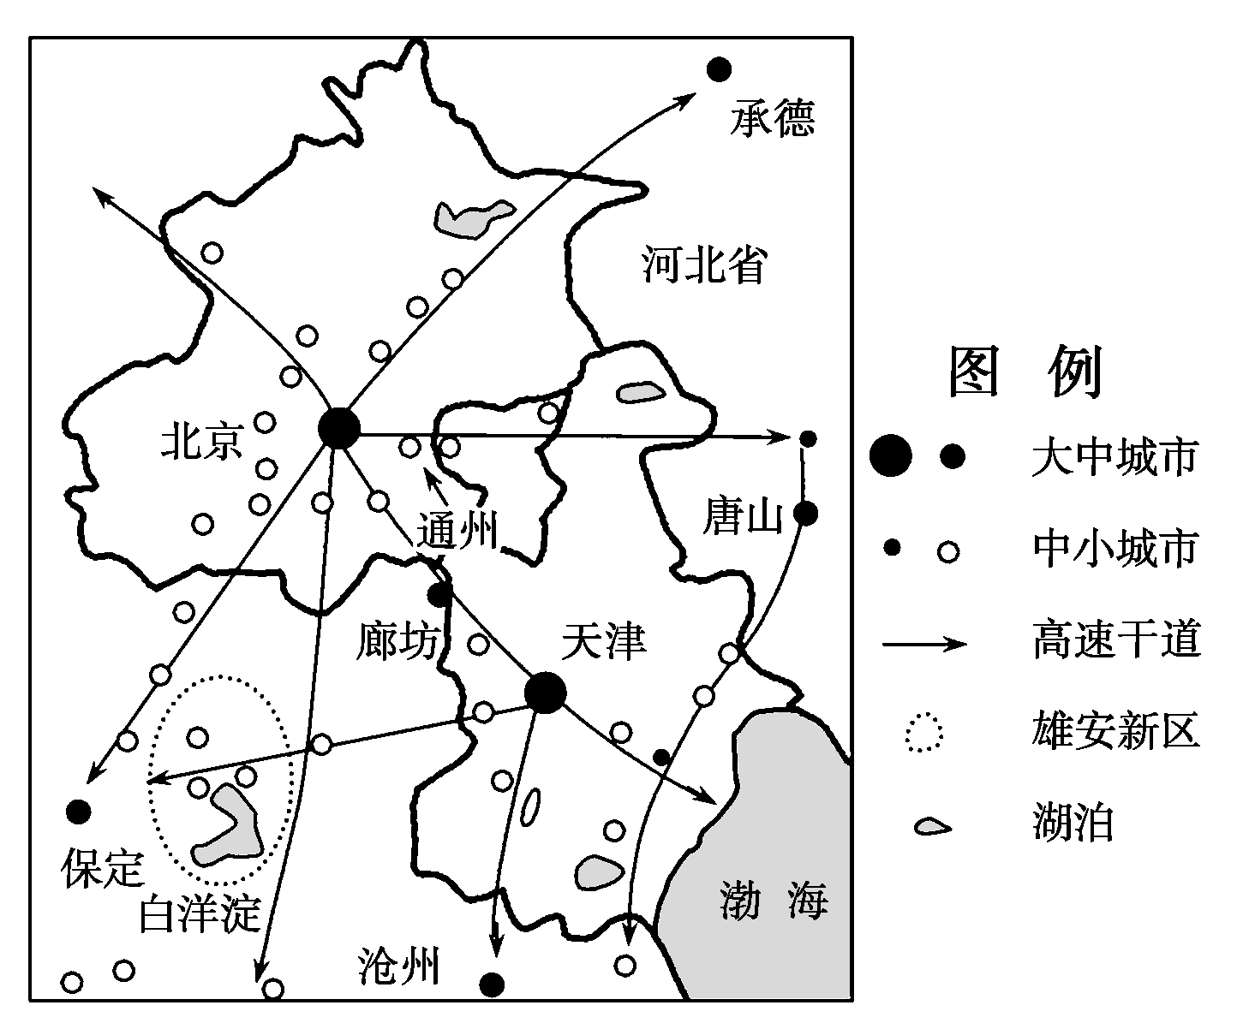
1.与通州相比，选择雄安新区疏解北京非首都功能的主要原因是( )
①靠近白洋淀，资源环境承载力强 ②距北京较近，受其辐射影响发展快
③交通设施好，便于开展对外联系 ④开发程度低，有较大的发展潜力
A．①② B．②③ C．③④ D．①④
2.疏解北京非首都功能，有利于北京市( )
A．扩大城市规模 B．丰富城市职能
C．改善城市环境 D．提高城市等级
鄂尔多斯市位于内蒙古自治区西南部，矿产资源丰富，煤炭探明储量占全国的六分之一。改革开放初期，煤炭得到大规模开采与输出，鄂尔多斯经济快速发展，成为国家重要的能源重化工基地。为了实现可持续发展，近年来鄂尔多斯在产业结构优化升级上大做文章，逐步从依靠能源、矿产资源向依靠先进科学技术转变。据此完成3-5题。
3.为了实现可持续发展，鄂尔多斯重化工业的发展方向是( )
A．控制企业规模，调整产业布局 B．淘汰落后产能，关闭小型煤矿
C．实施“走出去”宏观布局战略 D．提高加工层次，延长产业链条
4.伴随产业结构优化升级的是第三产业的发展，当前适宜鄂尔多斯发展的第三产业是 ( )
①物流业 ②房地产业 ③高铁运输业
④家政服务业 ⑤旅游业 ⑥金融业
A．①⑤⑥ B．②③④ C．①②⑥ D．③④⑤
5.鄂尔多斯产业结构优化升级的最主要制约因素是( )
A．资金投入严重不足 B．污染严重，环境恶化
C．专业技术人才短缺 D．交通拥堵，通达度低
红水河为(珠江)西江上游的别称，流域内山岭连绵，地势崎岖，水力资源十分丰富，它的梯级开发已被我国列为国家重点开发项目。读图，完成6、7题。
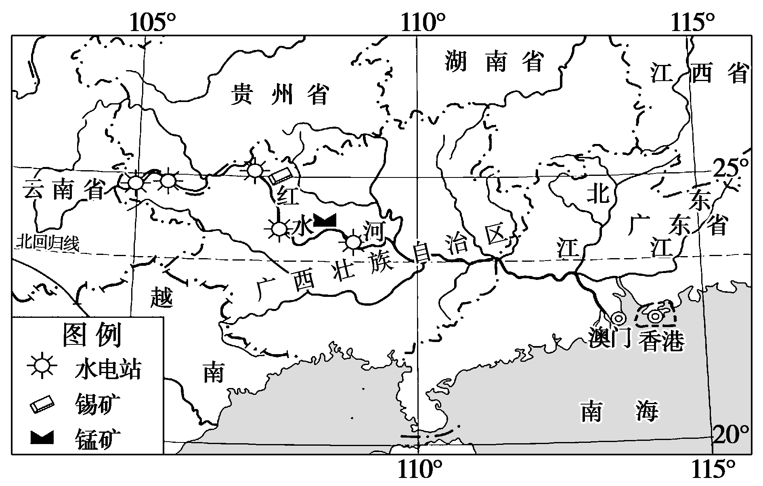
6．红水河水能资源梯级开发对珠江三角洲地区的主要影响有( )
A．不能满足用电需求的增长 B．能源消费结构不再以煤为主
C．改善大气环境质量 D．不易出现淤积减慢或侵蚀后退的现象
7．下列符合红水河流域综合开发利用方向的是( )
A．发展微电子工业 B．发展有色金属冶炼工业
C．发展畜牧业 D．发展甜菜、花卉等城郊农业
川气东送是我国继三峡工程、西气东输、青藏铁路、南水北调之后的第5大工程。干线起于四川达州宣汉，止于上海市，途经重庆市、湖北省、安徽省、浙江省、江苏省，全长1674千米。读图，完成8、9题。
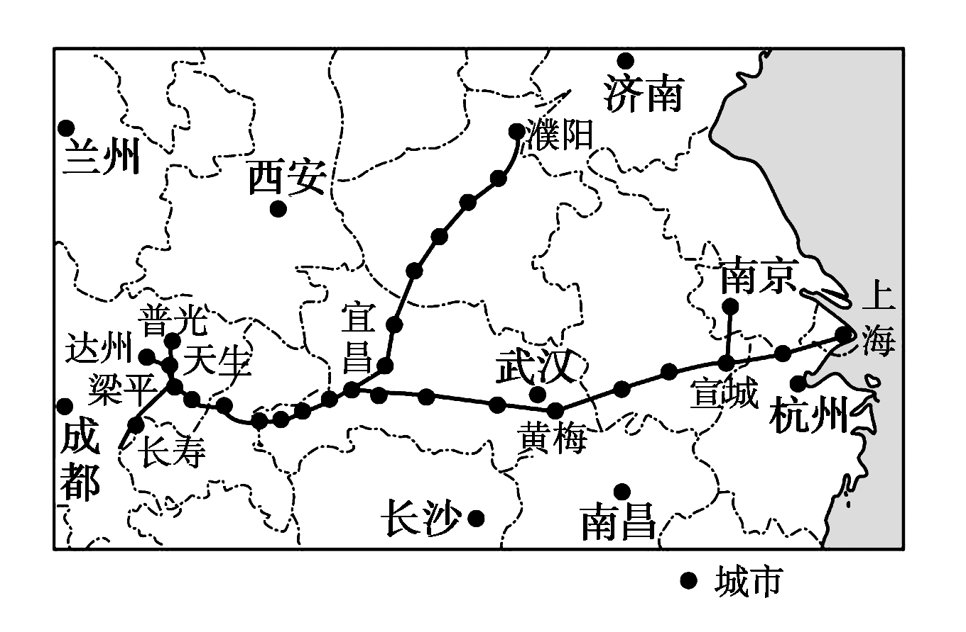
8．下列因素中，属于影响川气东送管线走向的经济因素的是( )
A．城市分布 B．地形因素 C．交通运输条件 D．工业基础条件
9．西气东输管线的终点是上海市，川气东送又向上海供气，这是因为( )
①长期来看，西气东输不能满足上海市发展的需求 ②可以增大上海港对外出口天然气的能力 ③增强对上海供气的安全性和可靠性 ④可以合理布局管线网
A.①②④ B.②③④ C.①②③ D.①③④
我国是世界上玉器生产和消费的主要国家，缅甸以生产和加工玉器蜚声远播。北京自古以来是全国的玉雕加工中心和消费中心，产品以精雕细琢著称。20世纪80年代后，北京引进国外现代化的加工技术，逐步成为全国最大的玉雕生产基地。近年来，北京玉雕加工业逐渐向玉器产地转移，缅甸、云南昆明等国家和地区成为新的产业转移区。大部分制玉厂家把采矿地点放在缅甸，加工地点放在云南。据此完成10-12题。
10．20世纪80年代后，北京发展玉雕产业的优势条件是( )
①劳动力丰富 ②能源充足 ③政策支持 ④加工技术先进
A．①② B．②③ C．②④ D．③④
11．缅甸吸引北京玉雕产业转移的主要优势条件是( )
A．消费市场广 B．环境优美 C．产业基础好 D．交通便利
12．与缅甸相比，在云南设厂的主要原因是( )
A．劳动力价格低 B．避开高额关税 C．加工技术成熟 D．减少运输成本
产业梯度主要指由于国家或地区间的资源要素禀赋、经济、技术、产业分工差异而在产业结构水平上形成的阶梯状差距。下图为中国区域间产业转移梯度模式。据此完成13、14题。
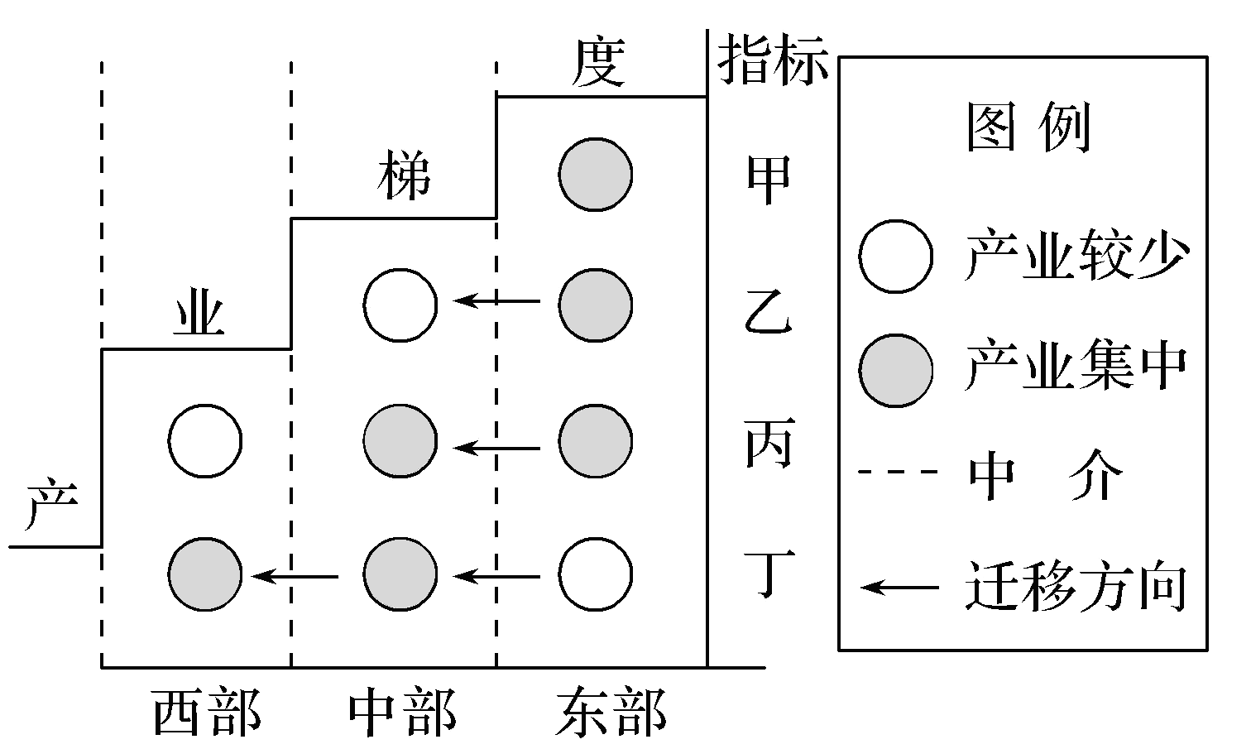
13．甲、乙、丙、丁代表的产业要素分别是( )
A．能源、劳动力、资本、技术 B．劳动力、资本、能源、技术
C．技术、资本、劳动力、能源 D．资本、能源、劳动力、技术
14．目前中国东部产业向中西部地区进行梯度转移中最常见的类型是( )
A．能源密集型 B．劳动力密集型 C．资本密集型 D．技术密集型
“一带一路”是指“丝绸之路经济带”和“21世纪海上丝绸之路”的简称。“孟中印缅经济走廊”“中巴经济走廊”将深度对接“一带一路”，有力推进贸易、旅游、投资、交通、能源资源、金融以及生态环保等方面的合作，培育新的经济增长点，实现中国与沿线国家共同发展。下图为“一带一路”路线图。据此完成15、16题。
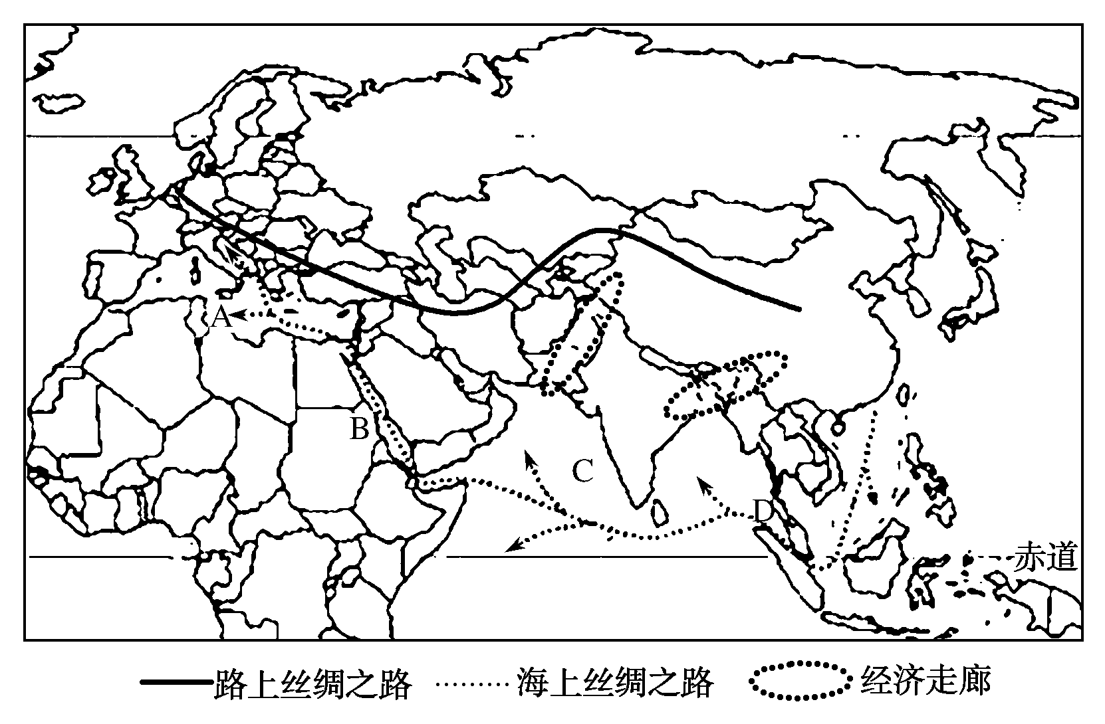
15．关于“海上丝绸之路”下列说法正确的是( )
A．冬季是A海域周边地区旅游旺季
B．在B海域航行的轮船吃水深度比其他海域深
C．C海域航行的轮船在冬季是顺风顺水
D．D海峡夏季洋流自东南流向西北
16．比较地跨亚欧大陆的“陆上丝绸之路”和“海上丝绸之路”各自具有的优势，正确的是( )
①海上丝绸之路经过的路线更短，贸易量更大 ②海上丝绸之路可借助夏、冬季风，有利于航行 ③海路比陆路运量大，成本低 ④陆上丝绸之路速度慢，安全性高
A．①② B．①③ C．②③ D．③④
2011年11月28日至12月11日,《联合国气候变化框架公约》第17次缔约方会议在南非德班召开,《京都议定书》第二承诺期的存续问题,是德班大会期待解决的关键问题。经过近两周“马拉松式”的谈判,会议于当地时间11日凌晨在南非德班闭幕,大会通过决议,建立德班增强行动平台特设工作组,决定实施《京都议定书》第二承诺期并启动绿色气候基金。据此完成17-19题。
17.《京都议定书》要解决的问题是 ( )
A.酸雨问题 B.臭氧层破坏问题 C.核扩散问题 D.全球变暖问题
18.下列哪个国家最急切盼望《京都议定书》第二期承诺能坚决早日执行 ( )
A.俄罗斯 B.美国 C.中国 D.马尔代夫
19.发达国家率先承担先减多减限制的义务,说明 ( )
A.地球上二氧化碳的增多都是由已完成工业化的发达国家造成的
B.发展中国家经济水平低,不承担减排限排的义务
C.国际环保中,无论国家大小,承担责任是相同的
D.国际环保中,应遵循“共同但有区别的责任”原则
阅读材料,回答20-22题。
①珍惜地球资源 转变发展方式——提高资源利用效益。(第43个“世界地球日”主题)
②地球上各个荒无人烟的角落几乎都有了捕鲸船的“足迹”,它发现了大量不为外人所知的洋面和岛屿。如今欧美的兵舰在那些地方纵横驰骋,他们大约应该为早期的开发者——捕鲸者——鸣炮致敬吧!(梅尔威尔《白鲸》)
③打死虎,打死豹。……分肠肚,分骨头,饱饱吃,啾!啾!啾!(傣族古歌谣《欢乐歌》)
④种豆南山下,草盛豆苗稀。(陶渊明《归园田居》其三)
20.四段文字中,描述采猎文明时期生活场景的是 ( )
A.① B.② C.③ D.④
21.材料②描述的生产场景体现人类对自然的______态度 ( )
A.依附自然 B.改造自然 C.征服自然 D.善待自然
22.亟待解决的全球性环境问题出现在______描述的文明时期 ( )
A.① B.② C.③ D.④
资源环境是经济增长的物质基础,中国经济发展迅速,但大规模地快速推进工业化以及粗放型的增长方式使中国付出了巨大的代价。资源环境急剧恶化,经济发展与资源环境之间的矛盾日益显现,成为制约中国未来发展的“瓶颈”。因此,采用科学标准的体系全面测量中国绿色GDP,能较好地全面考核中国的资源环境效率,提高经济增长质量。据此完成23-25题。
23.当前,我国倡导“绿色GDP”,其内涵是 ( )
A.保护环境,放弃经济增长 B.大力发展绿色食品
C.强调经济发展与环境保护的统一 D.强调发展无污染的产业
24.有关绿色GDP的理解,正确的是 ( )
①绿色GDP的实质是实现人与自然的和谐统一
②绿色GDP概念的提出,最关键的是促使决策部门和公众观念的变化
③绿色GDP的含义是不追求GDP的增长速度,而追求环境质量
④绿色GDP的提高会增加资源的相对消耗量
A.①② B.②③ C.③④ D.①④
25.下列经济增长方式可以反映“绿色GDP”理念的是 ( )
①大力发展传统工业,提高经济收入水平
②砍伐出售林木,获得巨大经济收益的同时,得到大片耕地
③发展“循环经济”,获得经济收益
④实现清洁生产,获得经济收益
A.①③ B.②④ C.②③ D.③④
下图为我国四条不同的能源进口路线图。读图,回答26-28题。
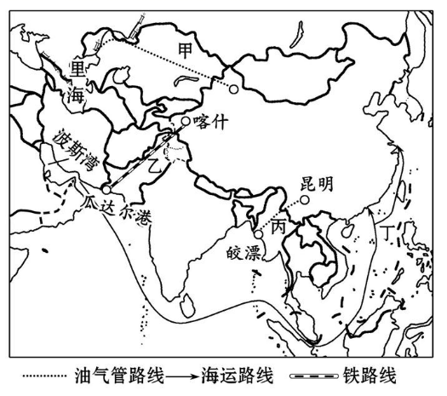
26.单位能源单位距离运输费用最高的线路是 ( )
A.甲 B.乙 C.丙 D.丁
27.下列关于图示能源进口路线的说法,正确的是 ( )
A.丙、乙两路线维护成本最高 B.甲路线沿线水土流失多发
C.丁路线更适宜冬季航行 D.丙路线地形平坦,工程量最小
28.我国能源进口建设多条路线主要是为了 ( )
A.节省运输成本 B.均衡国内能源进口
C.提升能源安全 D.降低能源进口消耗
近些年来,生活在伍拉斯顿群岛的许多动物视力严重退化,羊患上了白内障,野兔和鸟类几乎双目失明,渔民捕到的鱼大多数是盲鱼。当地居民外出时暴露的皮肤很快就被晒得通红,眼睛也有痒痛感。这种情况是由于大气层中臭氧层被破坏而造成的。据此,回答29、30题。
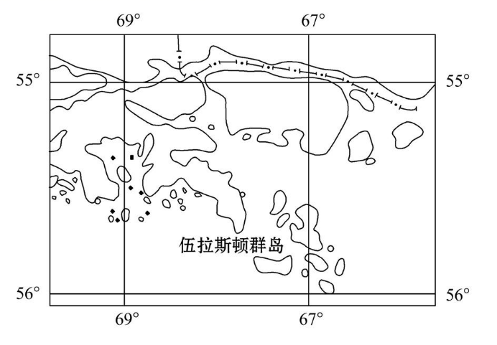
29.造成当地环境问题的臭氧层空洞出现在 ( )
A.北极上空 B.南极上空 C.赤道上空 D.北大西洋上空
30.保护臭氧层的有效对策是 ( )
A.建立大范围的热带雨林自然保护区
B.各国共同行动,联合治理酸雨和汽车尾气污染
C.各国共同行动,最大限度地减少氯氟烃化合物的排放
D.严格控制发达国家CO₂的排放量
第Ⅱ卷（非选择题，共40分）
31．2015年12月30日，习近平总书记主持召开政治局会议，审议通过《关于全面振兴东北地区等老工业基地的若干意见》，已经开始了新一轮的东北振兴战略。阅读以下材料，回答问题。(20分)
材料一 东北某城市以煤炭为主导产业的产业结构调整模式图
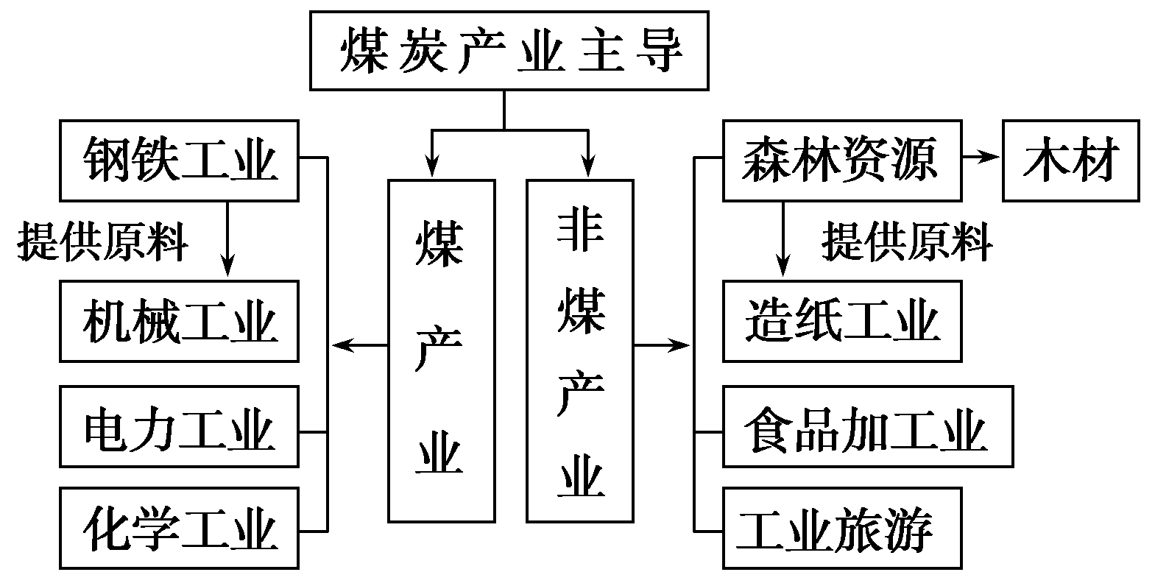

材料二 东北产业结构变化表
 | 1978年 | 2005年
第一产业比重(%) | 20.0 | 12.8
第二产业比重(%) | 64.3 | 49.6
第三产业比重(%) | 15.7 | 37.6
材料三 三江平原湿地变化图
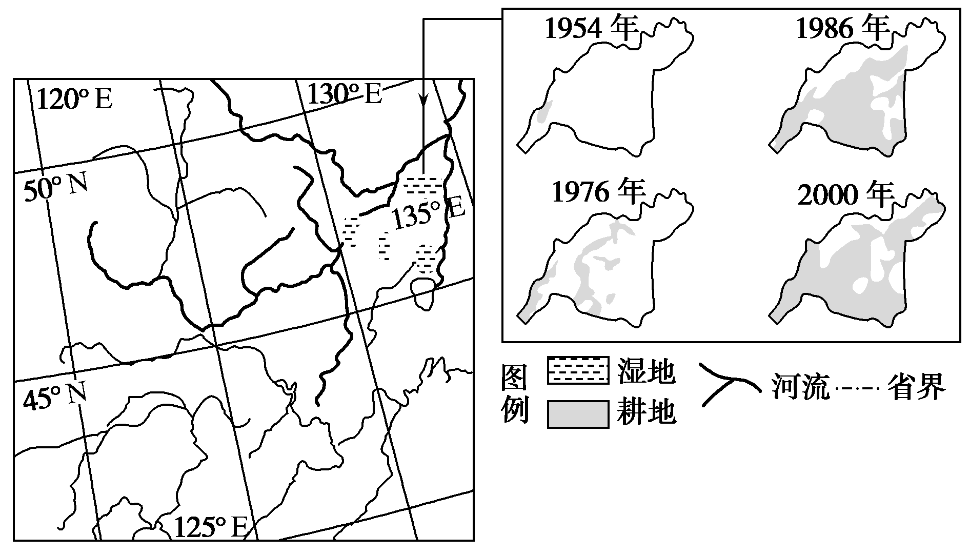

(1)分析材料一所示某市产业结构调整模式的特点。(6分)

(2)说出东北2005年产业结构与1978年相比的变化特点。(4分)

(3)产业结构调整是振兴东北老工业基地的主要措施之一。根据材料一、材料二，利用所学地理知识，简述东北老工业基地应该如何调整产业结构？(6分)

(4)根据材料三判断，1954年至2000年三江平原的湿地和土地利用的变化会对当地生态环境产生哪些影响？(4分)

32．黄土高原水土流失具有形式多样、地表受侵蚀时间集中的特点，主要侵蚀力包括流水侵蚀、风力侵蚀等。淤地坝，是指在水土流失区各级沟道内修建的以滞洪拦泥、淤地造田为目的的水土保持工程。它是黄土高原地区人民在长期水土保持实践中独创的治理水土流失的一种行之有效的工程措施。(20分)
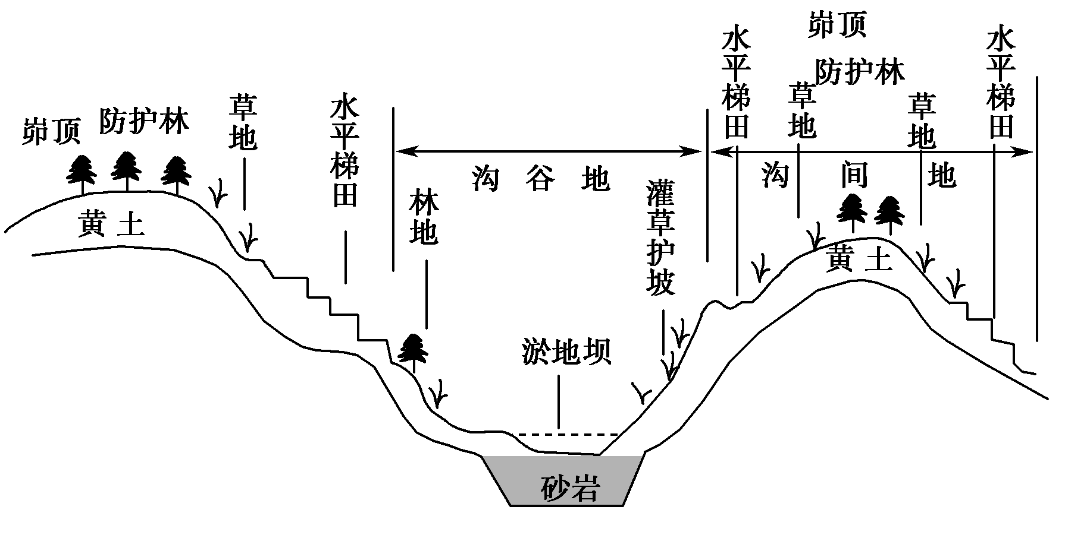
陕北小流域典型治理措施剖面示意图
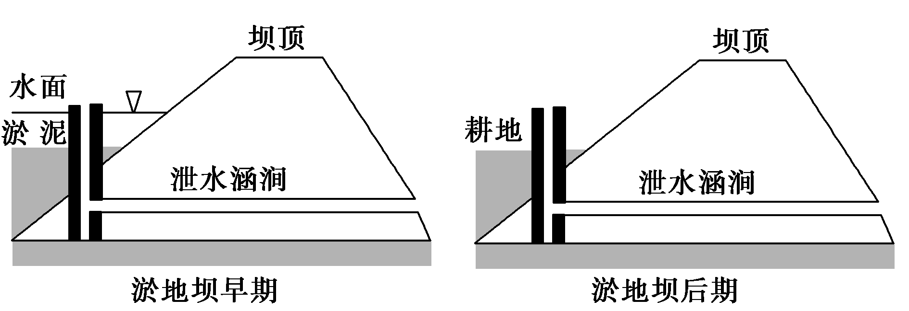
淤地坝不同时期的变化图

(1)从气候因素角度，分析黄土高原水土流失为什么具有侵蚀时间相对集中的特点。
(4分)

(2)说明黄土高原水土流失造成的资源损失。(6分)

(3)简述沟道中修建多座淤地坝所起的作用。(4分)

(4)分析黄土高原开展的防护林、经济林、人工草地建设产生的生态效益。 (6分)

第I卷(选择题，共60分)
一.单项选择题（每题只有一个正确答案，每题2分）
1 | 2 | 3 | 4 | 5 | 6 | 7 | 8 | 9 | 10
D | C | D | A | C | C | B | A | D | D
11 | 12 | 13 | 14 | 15 | 16 | 17 | 18 | 19 | 20
C | B | C | B | C | C | D | D | D | C
21 | 22 | 23 | 24 | 25 | 26 | 27 | 28 | 29 | 30
C | B | C | A | D | B | A | C | B | C

第Ⅱ卷（非选择题，共40分）

31． （20分）
(1)避免煤炭资源枯竭带来的经济衰退；优化产业结构；提高经济效益，增加就业机会；保护生态环境。(6分)
(2)第一产业比重下降，第二产业比重下降，第三产业比重大幅上升；第二产业依然保持优势。(4分)
(3)延长产业链，提高附加值，发展轻工业、旅游业，降低煤炭工业比重。(6分)
(4)调蓄洪水能力下降、生物多样性减少、对污染物的降解能力下降(净化水质能力下降)。
(4分)

32.（20分）
(1)原因：降水集中于夏季，且多暴雨，一年中的土壤侵蚀常由几次大暴雨造成；冬春季北方冷空气南下，风力强劲， 土壤遭风蚀。(4分)

(2)损失：大量泥沙淤积于干流的水电站，导致其库容减小，削弱水电站的发电能力；为减轻河床和库区泥沙淤积， 需大量水用于冲沙入海(或水土流失导致下渗量减少，水资源通过地表径流流入海洋)，导致水资源的浪费；耕地面积缩减，土壤肥力下降；生态环境脆弱，生物资源减少。(6分)

(3)作用：拦泥保土，蓄积地表径流；淤地造田，增加耕地面积，提高了粮食产量；以坝代桥，改善交通(坝顶成为连接沟壑两岸的桥梁，方便了村民生产生活)；利于沟谷防灾减灾，保护下游生产生活安全。(4分)

(4)生态效益：拦截降水，涵养水源，调节地表径流；防风固沙，保持水土；固结土壤；改善小气候，促进农、林、牧多种经营。(6分)

